* 1. 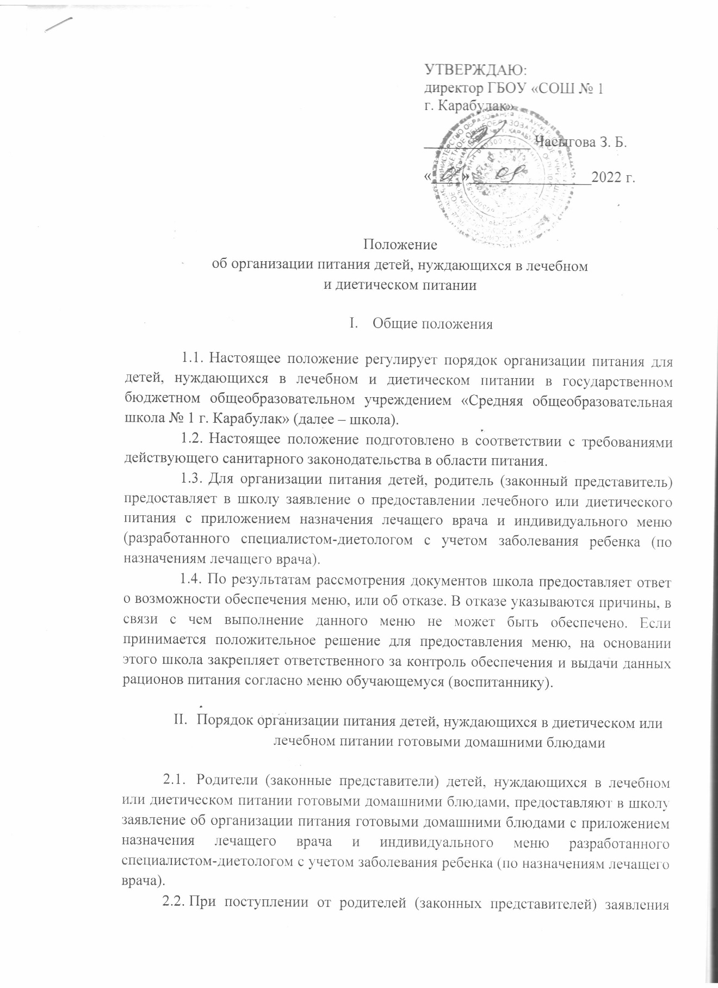оформленного согласно п. 2.1. настоящего положения:

– индивидуальное меню утверждается директором школы;

– приказом директора назначается ответственное лицо за организацию питания детей и выдачу детям рационов питания, а также взаимодействия с родителями (законными представителями) детей.

* 1. Ответственность за качество переданных готовых домашних блюд для организации питания детей, нуждающихся в диетическом или лечебном питании возлагается на родителей (законных представителей) обучающихся.
  2. Питание организовывается в обеденном зале или специально отведенных

помещениях (местах), оборудованных столами и стульями, холодильниками (в зависимости от количества питающихся в данной форме детей) для временного хранения готовых блюд и продукции, микроволновые печи для разогрева блюд, обеспечиваются условия для мытья рук.

* 1. Родитель (законный представитель) обучающихся/воспитанников готовые домашние блюда передают в школу в контейнерах ежедневно (в день посещения ребенком школы).

2.5 .Контейнер, в котором предоставляются готовые домашние блюда должен отвечать следующим требованиям:

– не токсичен и изготовлен из пищевого пластика;

– имеет обозначение на упаковке «ПП», «РР», «5»;

– имеет обозначение эксплуатации при температуре от –15 до +90-140, что позволяет разогревать блюдо с использованием печи СВЧ;

– наличие пиктограммы «СВЧ-печь».

1. Все переданные контейнеры, хранятся в холодильном оборудовании, который отвечает всем требованиям безопасности.
2. Все готовые домашние блюда должны быть реализованы в день их предоставления родителями (законными представителя) детей или непосредственно обучающимися.
3. Контейнер возвращается родителю (законному представителю) или обучающемуся, по завершению пребывания ребенка в школе.

Школа не несет обязанности по чистке (мойке) контейнеров.

1. Невостребованные готовые домашние блюда возвращаются родителям или обучающимся в этот же день. Если контейнер ребенок или родитель не забрали он утилизируется вместе с продукцией.
2. Питание готовыми блюдами школьников
   1. Обучающийся приносит контейнер промаркированный (с указанием даты и времени изготовления пищи, ФИО обучающегося, номера класса, подписи родителя) с готовыми домашними блюдами, соответствующими меню, разработанному лечащим врачом, согласно времени пребывания, обучающегося в общеобразовательной организации и самостоятельно ставит его в холодильник в обеденном зале.
   2. Обучающимся с 1 – 4 класса готовые домашние блюда работники пищеблока разогревают в печи СВЧ, в таре предоставленной родителем (законным представителем).
   3. Обучающиеся с 5 – 11 классов самостоятельно разогревают готовые домашние блюда в печи СВЧ питание в контейнере.
   4. Контейнеры после приема пищи обучающиеся забирают с собой.

|  |
| --- |
| Приложение № 1 к Положению об организации питания детей, нуждающихся в лечебном  и диетическом питании |

*Образец*

|  |
| --- |
| Директору________________________  от родителя (законного представителя)  Фамилия__________________________ Имя______________________________ Отчество__________________________ место проживания: город_____________________________ улица_____________________________ контакты родителя (законного представителя):  __________________________________ |

Уведомление

Уведомляю Вас, что моему ребенку ________________________________________

(ФИО)

обучающемуся _________класса ГБОУ «СОШ № 1 г. Карабулак» *(отметить галочкой нужное)*:

не требуется диетическое и лечебное питание_______________

требуется диетическое и лечебное питание _________________

С положением об организации питания в ГБОУ «СОШ № 1 г. Карабулак»

ознакомлен(а)___________________________подпись

*\*При отметке требования диетического и лечебного питания необходимо предоставить в ГБОУ «СОШ № 1 г. Карабулак» заключение и назначение лечащего врача из медицинского учреждения.*

__________________ _____________________ ___________________________

(дата) (подпись) (расшифровка)

|  |
| --- |
| Приложение № 2 к Положению об организации питания детей, нуждающихся в лечебном  и диетическом питании |

*Образец*

ЗАЯВЛЕНИЕ

об организации питания готовыми домашними блюдами

Прошу организовать, моему ребенку______________________________

(ФИО ребенка) обучающемуся класса ГБОУ «СОШ № 1 г. Карабулак», питание готовыми домашними блюдами.

Ответственность за качество переданных готовых домашних блюд для организации питания моего ребенка, нуждающегося в диетическом или лечебном питании беру на себя.

С положением об организации питания детей, нуждающихся в лечебном и диетическом питании в ГБОУ «СОШ № 1 г. Карабулак»

ознакомлен(а)______________________________________________________

(подпись)

Приложение:

– назначения лечащего врача;

– индивидуальное меню разработанное специалистом-диетологом с учетом заболевания ребенка (по назначениям лечащего врача).

Подписи (ь) родителей (законных представителей)

(единственного родителя (законного представителя): Дата:___________________

|  |
| --- |
| Приложение № 3 к Положению об организации питания детей, нуждающихся в лечебном  и диетическом питании |

*Образец*

AKT №

об уничтожении (утилизации) готовых домашних блюдам,

не востребованных в предусмотренные сроки

«_____»___________г. в _____________часов ___________ минут по адресу ______________________________________________ комиссией в составе __________________________________________________________________

(должность и ФИО членов комиссии)

на основании п. 3.11. Положения об организации питания детей, нуждающихся в лечебном и диетическом питании в ГБОУ «СОШ № 1 г. Карабулак», были уничтожены (утилизированы) следующие готовые домашние блюда (с контейнерами) не востребованные в предусмотренные сроки:

|  |  |  |  |  |
| --- | --- | --- | --- | --- |
| №  пп | ФИО ребенка, указанные на контейнере | Дата, указанная на контейнере | Класс | Способ уничтожения |
| 1 |  |  |  |  |
| 2 |  |  |  |  |
| 3 |  |  |  |  |

Подписи членов комиссии:

______________________________ _______________________________

(подпись) (ФИО)